Муниципальное казённое дошкольное образовательное учреждение «Уксянский детский сад «Рябинушка»
Тема: «В гости к зайке» (физ. досуг)
Программное содержание:
- Побуждать организованно перемещаться в определённом направлении с опорой на зрительные ориентиры с ускорением и замедлением темпа;
- Развивать умение прыгать в длину с места на двух ногах, упражнять в ходьбе по ограниченной поверхности;
- Воспитывать способность испытывать радость от движений и удовольствие от совместных занятий.

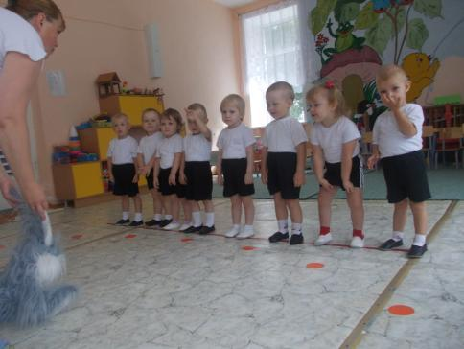
Ход занятия.
Мотивация:
В. Ребята, посмотрите, кто к нам пришёл сегодня в гости.
У него длинные ушки, маленький хвостик, он прыгает ловко и любит морковку. Кто же это? Правильно, это зайчик.
Он приглашает нас к себе в гости. Пойдем к зайке?

Вводная часть:
Где зайка живёт? Правильно, в лесу. Пойдемте в лес по дорожке.
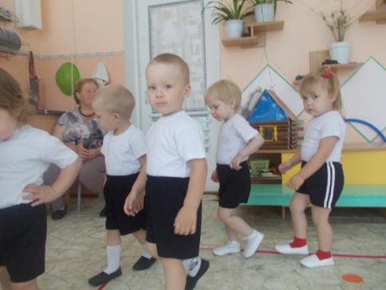
- Большие ноги идут по дороге – топ, топ, топ, топ, топ, топ.
1. Кажется, лисичка идёт:
Вот идёт лисичка,
Рыжая сестричка,
Лапки выставляет,
Спинку прогибает.
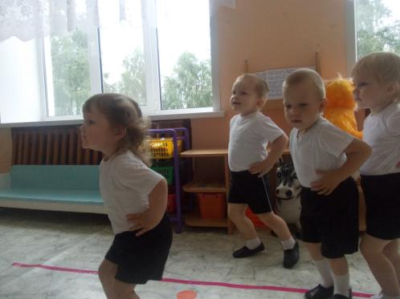
Идёт не спеша лисонька-краса.

2.А теперь как зайка:
Зайка серый скок да скок,
Поскакал он во лесок,
Зайка серый прыг да прыг,
От лисички в норку прыг.
- Большие ноги идут по дороге – топ, топ, топ, топ, топ, топ.
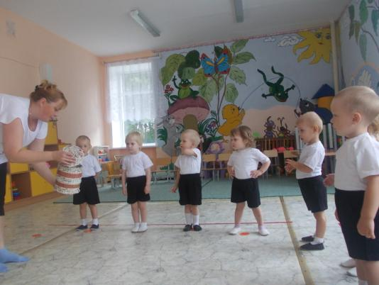
ОРУ. (4 упр. по 4-5 раз)
Посмотрите, зайчик оставил нам красивый сундучок. Давайте мы его откроем и посмотрим, что он там спрятал.
Мы замочек повернём, погремушки достаём.
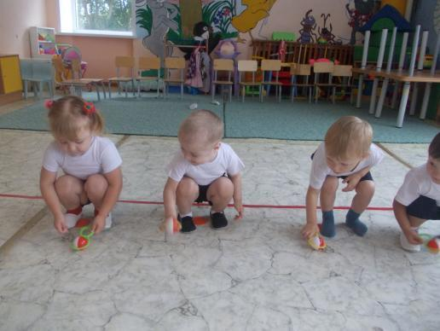
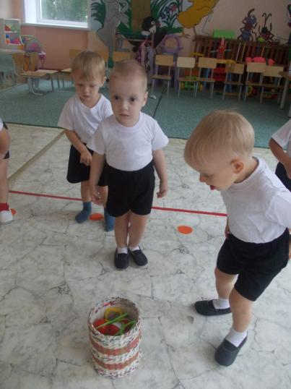
- Погремушки мы достали и все вместе показали. Вот так! (поднимают вверх)
- Стали детки приседать погремушками стучать. Вот так! (стучат по полу)
- Сели детки все в кружок, позвеним ещё разок. Вот так! (сидя, наклоны вперёд)
- А теперь все поскакали, погремушка зазвучали. Прыг-скок. Вот так! (прыжки)
- Погремушки не стучат, их не слышно у ребят.
Тихо, тихо мы пойдём, погремушки уберём.

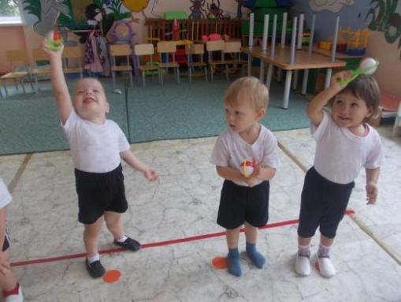

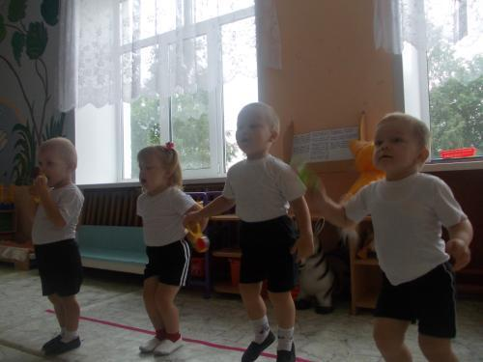

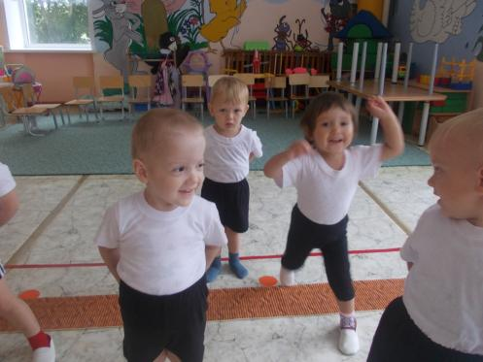
ОВД.
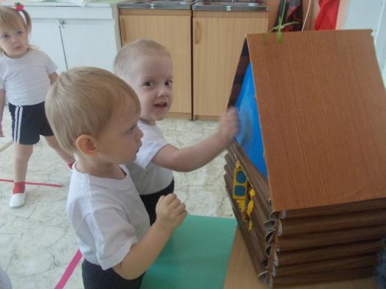
- Перепрыгнуть ручеек, не замочив ног. (10см)

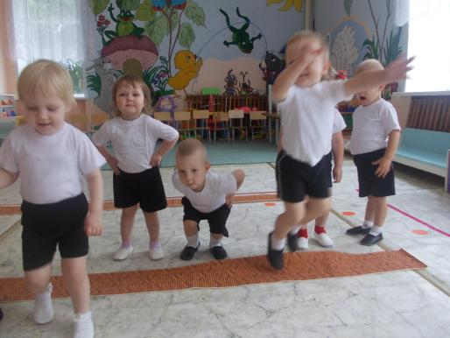

А вот и домик. Тихо в домик постучите и зайчишку позовите.

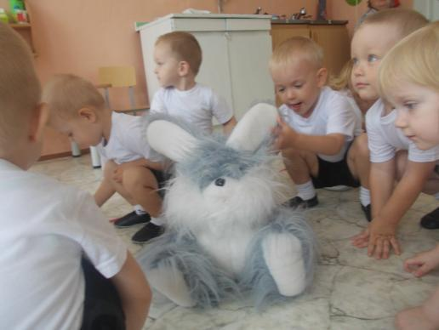
Подвижная игра «Побежали зайки»
По лесной полянке
Побежали зайки (бег)
Вот какие зайки,
Зайки-побегайки!
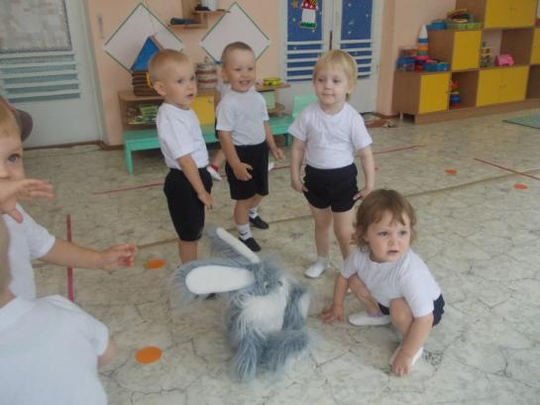
Сели заиньки в кружок
Лапкой роют корешок (присаживаются)
Вот какие зайки,
Зайки-побегайки!
Вот идёт лисичка
Рыжая сестричка (ребёнок или игрушка)
Ищет где же зайки,
Зайки – побегайки. (лиса обходит)
Зайки соскочили
На утёк пустились.(убегают)
Вот какие зайки
Зайки-побегайки.
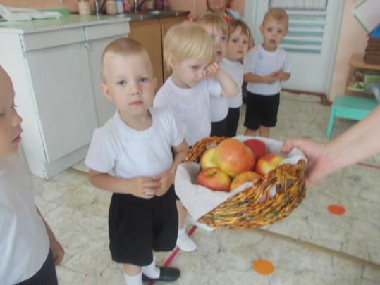
З.- Ой, ребята, молодцы, поиграли от души.
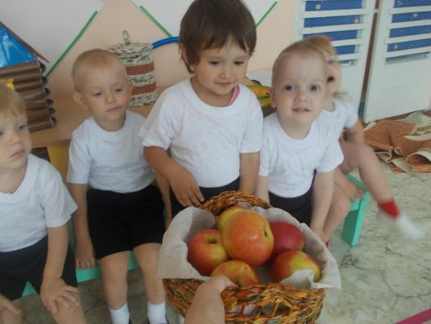
А за то, что вы не испугались, ко мне в лес пришли, я приготовил вам сюрприз.(яблоки).

В.- А теперь зайке пора домой, его там мама ждёт. И мы с вами тоже обратно пойдём.
По дорожке мы пойдём прямо в группу попадём.

Воспитатель: ЮровскихЛ.С.
1 младшая «А» группа

2015г.

